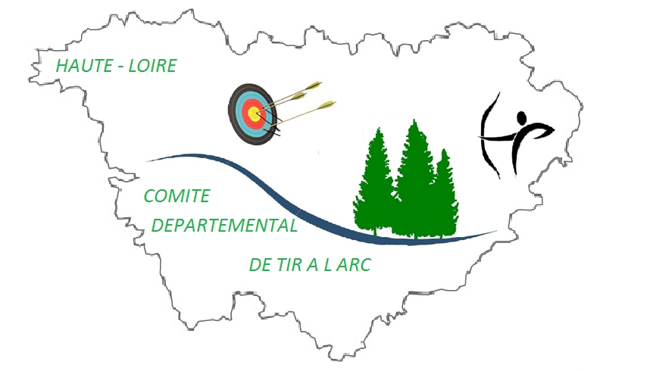

Comité Départemental de tir à l'arc
De HAUTE LOIRE

FICHE D’INSCRIPTION AUX STAGES DEPARTEMENTAUX.

DATE DU STAGE : 04 octobre 2025

NOM :

PRENOM :

CLUB :

N° LICENCE :

NOMBRE D ANNEE DE PRATIQUE :

ADRESSE MAIL :
- □ je m’inscris pour le stage du matin débutant.
6€ le stage.
- □ je m’inscris pour les stages de détection et je m’engage à suivre tous les stages.
Adulte : Je verse la somme de 25€ pour 5 stages.
Jeune : 20 € pour tous les stages.
Cocher la case de votre choix.

MERCI DE RETOURNER PAR MAIL POUR NOUS EVITER LES RECHERCHES : loikproarcherie@netcourrier.com



Comité départemental de tir à l’arc de Haute Loire Association loi 1901 N° W432000531
Siège social Place Jean Salque 43600St Sigolène
Adresse correspondance Michel PERRIN 32 Route de chamelière 43130 Retournac 04.71.65.64.33
port. 06.11.95.46.87 Courriel perrinarc@orange.fr
Site interne http://tiralarc43.sportsregions.fr

